Федеральное государственное автономное образовательное учреждение

высшего образования

**«Северный (Арктический) федеральный университет имени М.В. Ломоносова»**

**Интеллектуальный центр - научная библиотека**

**имени Е.И. Овсянкина**

**Информационно-библиотечный центр СПО**

Паспорт книжной выставки

***Цикл выставок***

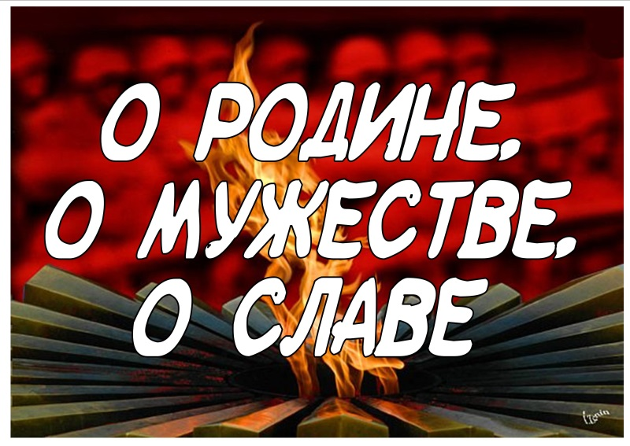

**1. Читательское назначение:** для обучающихся и преподавателейТехнологического колледжа Императора Петра I.

**2. Целевое назначение:**

- развитие общего кругозора у читателей посредством выставочной работы;

- знакомство с биографиями и творчеством писателей**, чьи юбилеи состоятся в мае-июне 2024 года – Года лейтенантской прозы;**

**- привлечение студентов к чтению.**

**3. Сроки экспонирования:** май – июнь 2024 года

**4**. **Месторасположение:** абонемент (библиотека в Технологическом колледже Императора Петра I, ул. Воронина, 34, ауд. 2212)

**5. Заглавие: *«О Родине, о мужестве, о славе: Война застала их семнадцатилетними»***

**6. Разделы:** 1) 1 мая – 100 лет – Виктор Петрович Астафьев (1924-2001), русский писатель, эссеист, драматург, сценарист

2) 9 мая – 100 лет – Булат Шалвович Окуджава (1924-1997), русский поэт, прозаик, сценарист, бард, композитор

3) 21 мая – 100 лет – Борис Львович Васильев (1924-2013), русский писатель, сценарист

4) 19 июня – 100 лет – Василь Владимирович Быков (1924-2003), белорусский писатель

**7. Список использованных источников:**

**Раздел 1.**

**1 мая – 100 лет –**

**Виктор Петрович Астафьев (1924-2001),**

**русский писатель, эссеист, драматург, сценарист**

**Книги**

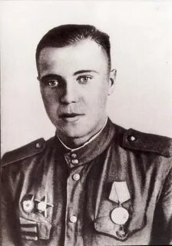

1. **Астафьев, В. П.** Всему свой час / Виктор Астафьев. – Москва : Молодая гвардия, 1985. – 251, [3] с., [8] л. фот. : ил. ; 21 см. – (Писатель - молодежь - жизнь). – Текст : непосредственный.
2. **Астафьев, В. П.** Где-то гремит война : повести и рассказы / Виктор Астафьев. – Москва : Современник, 1975. – 622, [2] с. : портр. ; 21 см. – Текст : непосредственный.
3. **Астафьев, В. П.** Затеси : книга коротких рассказов / В. П. Астафьев. – Москва : Советский писатель, 1972. – 237, [1] с. : ил., портр. ; 17 см. – Текст : непосредственный.
4. **Астафьев, В. П.** Падение листа : роман, рассказы, очерки / Виктор Астафьев. – Москва : Советский писатель, 1988. – 511, [1] с. : портр. ; 21 см. – ISBN 5-265-00324-X. – Текст : непосредственный.
5. **Астафьев, В. П.** Пастух и пастушка : повести / Виктор Астафьев. – Москва : Эксмо, 2004. – 798, [1] с. ; 21 см. – Текст : непосредственный.
6. **Астафьев, В. П**. Перевал ; Кража : повести / Виктор Астафьев. – Москва : Детская литература, 1988. – 302, [1] с. : ил., портр. ; 22 см. – (Школьная библиотека). – Текст : непосредственный.
7. **Астафьев, В. П.** Повести / Виктор Астафьев. – Москва : Советская Россия, 1977. – 558, [2] с., [1] портр. ; 22 см. – Текст : непосредственный.
8. **Астафьев, В. П.** Прокляты и убиты : роман / Виктор Астафьев. – Москва : Эксмо, 2004. – 797, [1] с. ; 21 см. – (Красная книга русской прозы). – ISBN 5-04-009706-9. – Текст : непосредственный.
9. **Астафьев, В. П.** Царь-рыба : повествование в рассказах / Виктор Астафьев. – Петрозаводск : Карелия, 1986. – 365, [2] с., [1] портр. ; 21 см. – (Школьная библиотека) – Текст : непосредственный.
10. **Астафьев, В. П.** Царь-рыба : повествование в рассказах / В. П. Астафьев. – Красноярск : Гротеск, 1993. – 381, [2] с. : ил. ; 21 см. – Текст : непосредственный.
11. **Астафьев, В. П.** Ясным ли днем: повести и рассказы / Виктор Астафьев. – Архангельск : Северо-Западное книжное издательство, 1973. – 255, [1] с. : портр. ; 21 см. – (Земля родная). – Текст : непосредственный.
12. **О братьях наших меньших** : сборник / составление А. Комиссаровой и И. Курамжиной ; предисловие О. Волкова ; художник В. Карасев. – Москва : Молодая гвардия, 1983. – 493, [2] с. : ил. ; 21 см. – (Библиотека юношества). – В содерж.: На далекой северной вершине / В. П. Астафьев. – Текст : непосредственный.
13. **Рассказ-85** / составитель Александр Егорунин. – Москва : Современник, 1986. – 382, [2] с. ; 21 см. – В содерж.: Жизнь прожить / Виктор Астафьев. – Текст : непосредственный.
14. **Рассказы о людях труда. В 3 томах. Том 3. 1941-1985** : хрестоматия / составитель Н. А. Руднев. – Москва : Высшая школа, 1988. – 590, [2] с. ; 21 см. – В содерж.: Ясным ли днем / В. П. Астафьев. – ISBN 5-06-001489-4. – Текст : непосредственный.
15. **Акимов, В. М.** Человек и время : "Путевая проза", "Деревенская проза": открытия и уроки / В. Акимов. – Ленинград : Советский писатель, Ленингр. отд-ние, 1986. – 245, [2] с. ; 17 см. – Текст : непосредственный.
16. **Вуколов, Л. И**. Поговорим об истинных ценностях : книга для учителя / Леонид Вуколов. – Москва : Просвещение, 1992. – 189, [2] с. ; 20 см. – ISBN 5-09-004068-0. – Текст : непосредственный.
17. **Ершов, Л. Ф.** Память и время : [сборник статей] / Леонид Ершов. – Москва : Современник, 1984. – 287 с. ; 21 см. – Текст : непосредственный.
18. **Журавлев, С. И.** Память пылающих лет : современная советская проза о Великой Отечественной войне : книга для учителя / С. И. Журавлев. – Москва : Просвещение, 1985. – 190, [1] с. : ил. ; 22 см. – Текст : непосредственный.
19. **Ланщиков, А. П.** Виктор Астафьев / А. П. Ланщиков. – Москва : Просвещение, 1992. – 159 с. – (Школьникам - о современных советских писателях). – Текст : непосредственный.
20. **Овчаренко, А. И.** Большая литература : Основные тенденции развития советской художественной прозы 1945-1985 годов. Шестидесятые годы / Александр Овчаренко. – Москва : Современник, 1985. – 445, [1] с. ; 21 см. – Текст : непосредственный.
21. **Русская литература XX века в зеркале критики** : хрестоматия / Филологический факультет Санкт-Петербургского государственного университета ; составители: С. И. Тимина, М. А. Черняк, Н. Н. Кякшто. – Москва : Академия ; Санкт-Петербург : Филологический факультет СПбГУ, 2003. – 646, [3] с. – (Высшее профессиональное образование. Филология). – В содерж.: Крик сердца : (Творческий облик Виктора Астафьева) / Н. Лейдерман. – ISBN 5-8465-0081-1. – Текст : непосредственный.
22. **Русская литература ХХ века. 11 класс** : учебник-практикум для общеобразовательных учреждений / В. М. Акимов, Л. Б. Воронин, Ю. И. Лыссый [и др.] ; под редакцией Ю. И. Лыссого. – 4-е изд. – Москва : Мнемозина, 2003. – 541, [1] с. : ил., портр. ; 22 см. – ISBN 5-346-00155-7. – Текст : непосредственный.
23. **Собеседник. Вып 8** : литературно-критический ежегодник / редакционная коллегия: В. В. Дементьев (председатель), С. Г. Боровиков, А. П. Карелин [и др.] ; составитель И. Ростовцева. – Москва : Современник, 1987. – 318, [1] с. ; 21 см. – Текст : непосредственный.
24. **Топер, П. М.** Ради жизни на земле : Литература и война. Традиции. Решения. Герои : [монография] / П. Топер. – Москва : Советский писатель, 1985. – 651, [3] с. ; 21 см.– Текст : непосредственный.

**Журналы**

1. **Астафьев, В.** Виктор Астафьев : "Вернуть землю, определиться с крестьянами-кормильцами..." : [письма В. Астафьева] / В. Астафьев. – Текст : непосредственный // Студенческий меридиан. – 2003. – № 3. – С. 60-63 ; № 4. – С. 58-62.
2. **Астафьев, В.** Каждый день что-то открывали / В. Астафьев. – Текст : непосредственный // Студенческий меридиан. – 2008. – № 12. – С. 38-41.
3. **Астафьев, В.** Каждый день что-то открывали... / В. Астафьев. – Текст : непосредственный // Студенческий меридиан. – 2013. – № 6. – С. 20-27.
4. **Астафьев, В.** Страницы из жизни Виктора Астафьева / В. Астафьев. – Текст : непосредственный // Студенческий меридиан. – 2005. – № 10. – С. 72-77.
5. **Булгаков, М.** Русские писатели-охотники. Виктор Петрович Астафьев. 1924-2001 / М. Булгаков. – Текст : непосредственный // Охота и охотничье хозяйство. – 2010. – № 4. - С. 30-31.
6. **Булгаков, М.** "Сам я рыбак и ярый охотник" : Виктор Петрович Астафьев (1924-2001) / М. Булгаков. – Текст : непосредственный // Охота и охотничье хозяйство. – 2019. – № 6. – С. 30-32.
7. **Гладкова, Н.** Читатель суровый и вредный... Страницы из жизни Виктора Астафьева / Н. Гладкова. – Текст : непосредственный // Студенческий меридиан. – 2004. – № 6. – С. 56-61 ; № 7. – С. 54-56.
8. **Макарова, Б.** С любовью к русской деревне / Б. Макарова. – Текст : непосредственный // Читаем, учимся, играем. – 2009. – № 2. – С. 58-62.
9. **Максимова, И.** Нраву не препятствуй... / И. Максимова. – Текст : непосредственный // Студенческий меридиан. – 2005. – № 3. – С. 66-71.
10. **Нодель, Ф.** Война застала их семнадцатилетними / Ф. Нодель. – Текст : непосредственный // Классное руководство и воспитание школьников. – 2009. – № 8. – С. 44-45.
11. **Ростовцев, Ю.** Болгарский след... Страницы из жизни Виктора Астафьева / Ю. Ростовцев. – Текст : непосредственный // Студенческий меридиан. – 2004. – № 4. – С. 60-65.
12. **Ростовцев, Ю.** Звук, мелодия, слово... Страницы из жизни Виктора Астафьева / Ю. Ростовцев. – Текст : непосредственный // Студенческий меридиан. – 2004. – № 8. – С. 58-61.
13. **Ростовцев, Ю.** Обрести человека... Страницы из жизни Виктора Астафьева / Ю. Ростовцев. – Текст : непосредственный // Студенческий меридиан. – 2004. – № 12. – С. 58-63.
14. **Ростовцев, Ю.** Писать - как хочется, как должно... Страницы из жизни Виктора Астафьева / Ю. Ростовцев. – Текст : непосредственный // Студенческий меридиан. – 2003. – № 10. – С. 58-63.
15. **Ростовцев, Ю.** Письмо... на титуле книги. Страницы из жизни Виктора Астафьева / Ю. Ростовцев. – Текст : непосредственный // Студенческий меридиан. – 2004. – № 3. – С. 60-65.
16. **Ростовцев, Ю.** Пример выживания. Страницы из жизни Виктора Астафьева / Ю. Ростовцев. – Текст : непосредственный // Студенческий меридиан. – 2004. – № 10. – С. 58-63.
17. **Ростовцев, Ю.** Страницы из жизни Виктора Астафьева / Ю. Ростовцев. – Текст : непосредственный // Студенческий меридиан. – 2003. – № 9. – С. 56-61.
18. **Ростовцев, Ю.** Стремление к добру... Страницы из жизни Виктора Астафьева / Ю. Ростовцев. – Текст : непосредственный // Студенческий меридиан. – 2004. – № 9. – С. 58-63.
19. **Ростовцев, Ю.** Таежный цветок. Страницы из жизни Виктора Астафьева / Ю. Ростовцев. – Текст : непосредственный // Студенческий меридиан. – 2004. – № 11. – С. 58-63.
20. **Ростовцев, Ю.** Темы и замыслы... Страницы из жизни Виктора Астафьева / Ю. Ростовцев. – Текст : непосредственный // Студенческий меридиан. – 2004. – № 2. – С. 58-63.
21. **Ростовцев, Ю.** Учиться трудному литературному делу... Страницы из жизни Виктора Астафьева / Ю. Ростовцев. – Текст : непосредственный // Студенческий меридиан. – 2004. - № 1. – С. 58-63.
22. **Рюмин, И.** Родом из Овсянки [Текст] / И. Рюмин. – Текст : непосредственный // Смена. – 2015. – № 6. – С. 96-107.

**Раздел 2.**

**9 мая – 100 лет –**

**Булат Шалвович Окуджава (1924-1997),**

**русский поэт, прозаик, сценарист, бард, композитор**

**Книги**

1. 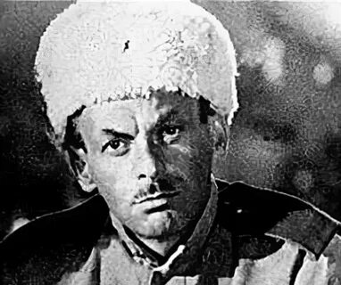**Возьмемся за руки, друзья!** : рассказы об авторской песне / автор-составитель Л. П. Беленький. – Москва : Молодая гвардия, 1990. – 447 с. : ил., нот. ; 17 см. – Текст : непосредственный.
2. **Наполним музыкой сердца** : антология авторской песни : песенник / составитель Р. Шипов. – Москва : Советский композитор, 1989. – 251, [1] с. : ил. ; 21 см. – В содерж.: Счастливый жребий / Б. Ш. Окуджава. – Текст : непосредственный.
3. **Окуджава, Б. Ш.** Лирика : [16+] / Булат Окуджава. – Москва : Эксмо, 2019. – 350, [1] с. ; 15 см. – (Золотая коллекция поэзии). – ISBN 978-5-699-96738-4. – Текст : непосредственный.
4. **Окуджава, Б. Ш.** Поэтический сборник / Булат Окуджава. – Москва : АСТ : Зебра Е, 2010. – 223 с. ; 17 см. – ISBN 978-5-17-041579-3 – Текст : непосредственный.
5. **Окуджава, Б. Ш.** Прощаю все обиды : [12+] / Булат Окуджава ; составитель Юрий И. Крылов. – Москва : АСТ, 2019. – 223 с. : портр. ; 17 см. – (Вечная поэзия). – ISBN 978-5-17-109616-8. – Текст : непосредственный.
6. **Окуджава, Б. Ш.** Стихотворения : [16+] / Булат Окуджава. – Москва : Э, 2017. – 381, [1] с. ; 17 см. – (Золотая серия поэзии) (Всемирная библиотека поэзии). – ISBN 978-5-699-59233-3. – Текст : непосредственный.
7. **Рассказ-85** / составитель Александр Егорунин. – Москва : Современник, 1986. – 382, [2] с. ; 21 см. – В содерж.: Уроки музыки / Булат Окуджава. – Текст : непосредственный.
8. **Стихи Великой Отечественной** / [составитель Г. А. Митягина]. – Мурманск : Мурманское книжное издательство, 1974. – 197, [1] с. – (Школьная библиотека). – В содерж.: До свидания, мальчики... / Б. Ш. Окуджава. – Текст : непосредственный.

**Журналы**

1. **Алексеева, Т.** Бумажный солдат. Булат Окуджава о войне [Текст] / Т. Алексеева. – Текст : непосредственный // Классное руководство и воспитание школьников. – 2011. – № 8. – С. 34-36.
2. **Балясникова, Е.** Утешение Окуджавой / Е. Балясникова. – Текст : непосредственный // Крестьянка. – 2009. – № 5. – С. 38-43.
3. **Быков, Д.** Миф арбатского счастливчика / Д. Быков. – Текст : непосредственный // Родина. – 2008. – № 8. – С. 117-124.
4. **Гордиенко, Е.** Музыка слов / Е. Гордиенко. – Текст : непосредственный // Смена. – 2013. – № 4. – С. 54-61.
5. **Ермолин, Е.** Солдатские песни Булата Окуджавы / Е. Ермолин. – Текст : непосредственный // Знание - сила. – 2020. – № 5. – С. 76-82. – ISSN 0130-1640.
6. **Корнеева, Н.** "Мой страшный век" / Н. Корнеева. – Текст : непосредственный // Gala Биография. – 2009. – № 5. – С. 82-96. – ISSN 1814-5094.
7. **Кудряшева, Л.** "Как здорово, что все мы здесь сегодня собрались!" / Л. Кудряшева. – Текст : непосредственный // Игровая библиотека. – 2010. – № 3. – С. 78-89. – ISSN 2073-2260.
8. **Левченко, Н.** "Ранняя всходит звезда..." / Н. Левченко. – Текст : непосредственный // Читаем, учимся, играем. – 2006. – № 8. – С. 48-53.
9. **Макарова, Б.** "Я обнимаю всех живых..." / Б. Макарова. – Текст : непосредственный // Воспитание школьников. – 2005. – № 4. – С. 72-77.
10. **Нодель, Ф.** Война застала их семнадцатилетними / Ф. Нодель. – Текст : непосредственный // Классное руководство и воспитание школьников. – 2009. – № 8. – С. 44-45.
11. **Окуджава, Б.** Булат Окуджава: найти себя! Разговор со слушателями на концерте в Киеве в 1990 году / Б. Окуджава. – Текст : непосредственный // Студенческий меридиан. – 2012. – № 1. – С. 40-44. – ISSN 0321-3803.
12. **Окуджава, Б.** Булат Окуджава: найти себя! / Б. Окуджава. – Текст : непосредственный // Студенческий меридиан. – 2011. – № 12. – С. 38-41. – ISSN 0321-3803.

**Раздел 3.**

**21 мая – 100 лет –**

**Борис Львович Васильев (1924-2013),**

**русский писатель, сценарист**

**Книги**

1. **Березко, Г. С.** Ночь полководца / Г. С. Березко. А зори здесь тихие / Борис Васильев. – Москва : Правда, 1991. – 445, [2] с. ; 20 см. – (Библиотека журнала "Знамя"). – В содерж.: Вы чье, старичье? : рассказ ; Суд да дело : повесть / Б. Л. Васильев. – Текст : непосредственный.
2. 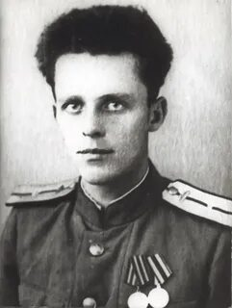**Васильев, Б. Л.** А зори здесь тихие : повесть / Борис Васильев. – Кемерово : Кемеровское книжное издательство, 1984. – 107, [1] с. : портр. ; 21 см. – (Школьная библиотека). – Текст : непосредственный.
3. **Васильев, Б. Л.** А зори здесь тихие : повесть ; В списках не значился : роман / Б. Васильев. – Тула : Приокское книжное издательство, 1985. – 319, [1] с. : ил., портр. ; 20 см. – (Школьная библиотека). – Текст : непосредственный.
4. **Васильев, Б. Л.** А зори здесь тихие ; Не стреляйте белых лебедей ; В списках не значился / Борис Васильев. – Москва : Дрофа ; Москва : Лирус, 1993. – 460, [2] с. ; 21 см. – (Кинороман). – Текст : непосредственный.
5. **Васильев, Б. Л.** Собрание сочинений. В 8 томах. Том 1-5 / Борис Васильев. – Смоленск : ТРАСТ-ИМАКОМ : Русич, 1994. – ISBN 5-86171-006-6. – Текст : непосредственный.
6. **Ради жизни твоей** : стихи и рассказы о Великой Отечественной войне / составитель В. А. Близненкова ; художник В. Шевченко. – Москва : Детская литература, 1986. – 143 с. : ил. ; 22 см. – (Школьная библиотека для нерусских школ). – В содерж.: А зори здесь тихие / Б. Л. Васильев. – Текст : непосредственный.
7. **Произведения о Великой Отечественной войне на уроках литературы и во внеклассной работе** : книга для учителя / составитель Е. П. Пронина. – Москва : Просвещение, 1985. – 205, [2] с. : ил. ; 22 см. – Текст : непосредственный.
8. **Топер, П. М.** Ради жизни на земле : Литература и война. Традиции. Решения. Герои : [монография] / П. Топер. – Москва : Советский писатель, 1985. – 651, [3] с. ; 21 см.– Текст : непосредственный.

**Журналы**

1. **Нодель, Ф.** Война застала их семнадцатилетними / Ф. Нодель. – Текст : непосредственный // Классное руководство и воспитание школьников. – 2009. – № 8. – С. 44-45.

**Раздел 4.**

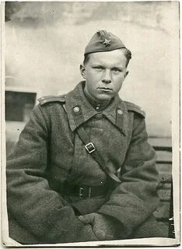

**19 июня – 100 лет –**

**Василь Владимирович Быков (1924-2003), белорусский писатель**

**Книги**

1. **Быков, В. В.** Альпийская баллада : повести / Василь Быков. – Москва : Молодая гвардия, 1979. – 286, [2] с. : ил. ; 21 см. – (Школьная библиотека). – Текст : непосредственный.
2. **Быков, В. В.** В тумане : повести : перевод с белорусского / Василь Быков. – Москва : Советский писатель, 1989. – 317, [2] с. : ил. ; 20 см. – ISBN 5-265-00781-4. – Текст : непосредственный.
3. **Быков, В. В.** Дожить до рассвета : повесть / В. Быков ; рисунки В. Аверьянова ; [предисловие А. Туркова]. – Москва : Детская литература, 1985. – 125, [3] с. : ил. ; 22 см. – (Школьная библиотека). – Текст : непосредственный.
4. **Быков, В. В.** Дожить до рассвета ; Обелиск : повести : перевод с белорусского / Василь Быков. – Москва : Советский писатель, 1976. – 222, [2] с. : портр. ; 21 см. – (Библиотека произведений, удостоенных Государственной премии СССР). – Текст : непосредственный.
5. **Быков, В. В.** Знак беды : повесть / Василь Быков. – Москва : Молодая гвардия, 1984. – 298, [1] с. ; 17 см. – Текст : непосредственный.
6. **Быков, В. В.** Повести : перевод с белорусского / Василь Быков. – Москва : Советский писатель, 1986. – 590, [2] с., [1] л. портр. : ил. ; 22 см. – Текст : непосредственный.
7. **Быков, В. В.** Сотников : повесть / Василь Быков. – Москва : Детская литература, 1982. – 174, [1] с. : ил. ; 21 см. – (Школьная библиотека). – Текст : непосредственный.
8. **Журавлев, С. И.** Память пылающих лет : современная советская проза о Великой Отечественной войне : книга для учителя / С. И. Журавлев. – Москва : Просвещение, 1985. – 190, [1] с. : ил. ; 22 см. – Текст : непосредственный.
9. **Произведения о Великой Отечественной войне на уроках литературы и во внеклассной работе** : книга для учителя / составитель Е. П. Пронина. – Москва : Просвещение, 1985. – 205, [2] с. : ил. ; 22 см. – Текст : непосредственный.
10. **Роговер, Е. С.** Русская литература ХХ века : учебное пособие для студентов высших педагогических учебных заведений / Е. С. Роговер. – 2-е изд., доп. и перераб. – Санкт-Петербург : САГА ; Москва : ФОРУМ, 2005. – 493, [2] с. – (Профессиональное образование). – ISBN 5-901609-33-6. – Текст : непосредственный.
11. **Русская литература ХХ века. 11 класс** : учебник-практикум для общеобразовательных учреждений / В. М. Акимов, Л. Б. Воронин, Ю. И. Лыссый [и др.] ; под редакцией Ю. И. Лыссого. – 4-е изд. – Москва : Мнемозина, 2003. – 541, [1] с. : ил., портр. ; 22 см. – ISBN 5-346-00155-7. – Текст : непосредственный.
12. **Слова, пришедшие из боя** : сборник / составитель А. Г. Коган. – Москва : Книга, 1980. – 283, [1] с. : ил., портр. ; 17 см. – Текст : непосредственный.
13. **Топер, П. М.** Ради жизни на земле : Литература и война. Традиции. Решения. Герои : [монография] / П. Топер. – Москва : Советский писатель, 1985. – 651, [3] с. ; 21 см.– Текст : непосредственный.
14. **Шошин, В. А.** Литература народов СССР : пособие для учителя / В. А. Шошин. – 2-е изд., испр. и доп. – Москва : Просвещение, 1982. – 220, [3] с. : ил. ; 22 см. – Текст : непосредственный.

**Журналы**

1. **Нодель, Ф.** Война застала их семнадцатилетними / Ф. Нодель. – Текст : непосредственный // Классное руководство и воспитание школьников. – 2009. – № 8. – С. 44-45.

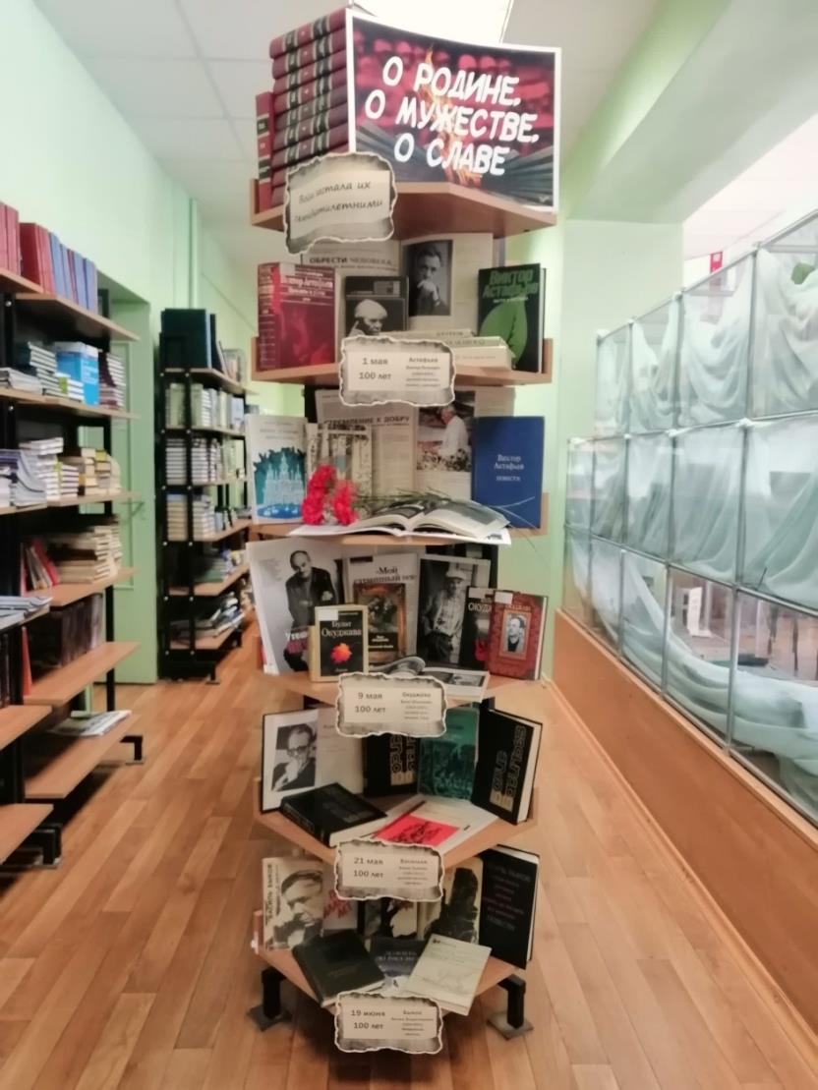

**8. Количество источников книжной выставки:**

* + Книги – 27
  + Журналы – 8
  + Библиографические записи – 90

**9. Ответственные:**

* + Организация выставки – Сухановская Т. Л.
  + Подбор литературы – Сухановская Т. Л.
  + Оформление названия и разделов выставки – Матчина И.Ю.
  + Расстановка журналов и экспонатов – Сухановская Т. Л.
  + Паспорт выставки – Сухановская Т. Л., Матчина И.Ю.
  + Фото выставки и информация на сайт библиотеки и в VK – Матчина И.Ю.